康师傅与电影结缘开启浪漫营销
master：康师傅茉莉清茶
period：2015年5-8月
platform：电影频道
strategy：以爱情电影为策略主线，借助全国唯一专业电视电影平台电影频道提升品牌知名度，扩大影响力及品牌的辐射广度。
innovation：品牌定制爱情电影展播，进一步提升品牌知名度，扩充品牌声量。

最贴切的营销定位
《何以笙箫默》从小说到电视剧再到电影，在2015年掀起强劲的“何以爱情风潮”，在此风潮影响下，爱情题材电影炙手可热，引万众期待，掳获无数少男少女心。在此背景下，康师傅将茉莉清茶与爱情电影进行话题绑定，开启了电影娱乐营销的大门。
喜欢康师傅茉莉茶饮品的受众特点是“ 简单自然 文艺清新 热爱电影 相信爱情 感性消费 享受群聚”，基于调研基础，2015年康师傅茉莉确定传播主题是“浪漫的爱情”。而“淡雅低糖”的产品标志不但符合了现代人对健康优雅生活的追求，还诠释了炙热爱情终将回归到淡淡“滋味”的人生哲理。
电影频道专门为“康师傅茉莉清茶”量身定制了【浪漫电影季】，放映内容为国内外知名爱情片，将茶的清香与爱情的甜蜜完美结合，品茶尝爱，此次主题【亲密一时，浪漫一世】，精准贴合产品定位，取得了非常好的效果。
最丰富的内容传播
电影频道根据品牌诉求，为品牌专属定制、有效组合。
连播48部经典爱情影片：《一路顺疯》、《同桌的你》、《白发魔女》、《Amanecer》、《富春山居图》、《搞定岳父大人》、《单身男女2》、《神话》、《大救，我爱你》、《花田喜事》、《怒放2013》等并制作结合品牌元素的爱情电影季宣传片，最大限度且合理地运用电影频道独一无二的资源优势。全季52次5秒定制标版+540次30秒定制宣传片+432次60秒动态角标+161次《光影星播客》电影宣传片，让品牌得到了最全面、最立体的曝光。
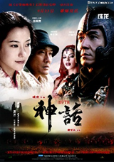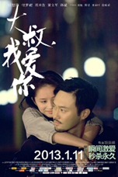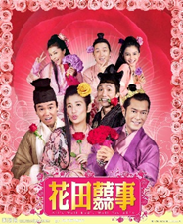

最无痕的品牌植入
除了常规传播方式，电影季还通过《光影星播客》明星主播在节目中对此次爱情电影展播的大力推荐，及节目中对此次爱情电影展播宣传片的展示，获取了广泛人群的关注。
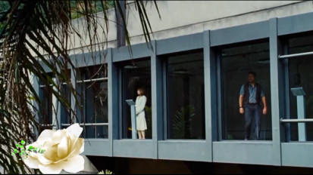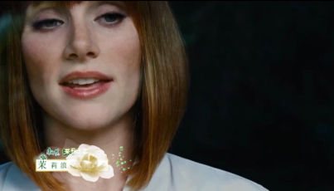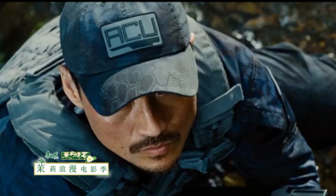
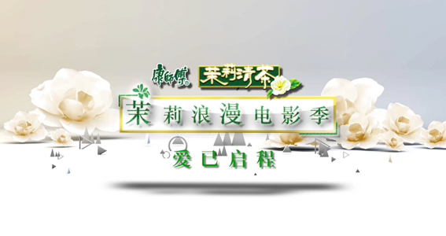
同时，电影频道旗舰栏目《中国电影报道》也对康师傅茉莉清茶爱情电影展播进行了报道宣传。
情感出发，光影诠释，品牌传播精准入人心
本次投放从“爱情电影”出发，将康师傅茉莉清茶产品的属性用“爱情”这一强有力的情感纽带与观众牢牢捆绑在一起。48部精挑细选的爱情电影，从古到今、国际国内、题材全面、演员阵容强大。并配以电影频道两档王牌节目——《光影星播客》+《中国电影报道》，滚动播报，多点记忆。紧凑又不单调的资源配比，让观众在尽享这场视觉盛宴的同时，牢牢记住康师傅茉莉清茶。48部影片各具人气，在电影频道播出后，GRP值共计达到24.87%。康师傅茉莉的浪漫之旅全程开花。
电影频道本次整合传播受内外媒体的广泛好评，行业人士给出了独到贴切的评论：“康师傅走在了电影内做植入，结合电影频道资源，充分利用电影元素授权搞营销”的正确道路上来。可以说正是这种敏锐的市场洞察力，才使得品牌产品十年如一日的保持着鲜活的生命力，正是这种敢为人先的勇气，才使得品牌不断的为用户创造惊喜。”

